**聆听心声，守望健康**

——基于单片机的经济型心率计的设计方案及市场营销论证

**一、引言**

千百年来，对于健康的守护一直是人类追求的道路。步入二十一世纪，人类在疾病面前不再坐以待毙。随着物质世界的极大丰富和生活水平的不断提高，健康问题越来越受到人们的重视。

心率是指正常人安静状态下每分钟心跳的次数，与心脏疾病密切相关。同时，心率增快还会危害健康、缩短寿命，增加心血管疾病的发病率和死亡率。目前在保健中心和医院已广泛使用脉搏测量仪，通过观测脉搏信号对人体健康进行检查。本报告便设计了一款更加经济便捷、精确实用的心率计。

**二、产品介绍**

**1、产品定位**

本产品可供用户平时自测心率使用，使得心率测量更加经济便捷。其监控功能能够保障用户健康，用户在睡眠时或运动中使用本产品，如果出现心率过慢或过快的情况即可第一时间获知，长期出现这样的情况就可以提示用户注意心脏健康。在高强度作业环境或者学校体育锻炼活动中使用，可以方便组织者了解参与者心脏的健康状况，对危险情况迅速作出反应。

本产品应用领域包括但不仅限于以上若干。

**2、产品功能**

本设计以STC89C52单片机为控制核心，电路部分使用51单片机常用的5V直流电源驱动，以光电传感器、放大电路、比较电路、转换电路和显示电路为单片机外围系统，通过光电传感器来收集静脉搏动时遮挡光线产生的微弱信号。由于脉搏信号等人体生物信号低频微弱且常伴随强噪声，因此需要经过放大才能达到要求。放大后的信号会存在偏置电压，所以需要加入滤波电路将其中的直流成分过滤掉，并保证交流信号的正常传递。

除测量用户当前心率外，还可以设定监控区间，当测量值与设定的区间产生偏差时提供报警，提示用户关注心脏功能。为保证监控系统的便捷与人性化，系统还提供了成人在睡眠、静息和运动等三种状态下的心率区间参考值，通过快捷键可以很方便地设置。

**3、产品优势**

随着科学技术的不断发展，电子产品的产量和需求量越来越大，各个模块的成本越来越低，技术越来越先进，人们的日常生活不断走向高端智能化，心率测量技术也越来越成熟。但是，目前市面上出现的民用心率测量设备还没有专门化，通常是由带心率测量模块的智能手表实现测量功能，一方面没有针对性，另一方面精确性也难以保障。而专业的心率测量设备一般价格较高，通常被应用在大型医疗机构中，检测成本较高，无法满足随时监测的需要。

另外，大多数已出现的产品并不具备设置心率区间进行检测的功能，尤其是提供参考值快捷设置的功能。这一设计使得心率计这样的产品脱下冰冷的外衣，把一个个跳动的数字转化为对人们温暖的提醒，充分体现了“以人为本”的设计理念。

**三、产品实现**

**1、硬件部分**

【主控电路及单片机最小系统】主控部分选用STC89C52单片机，有32个I/O口，2条电源线、2条时钟线、4条控制线，可在线编程和调试，非常符合本设计的需要。单片机最小系统包括电源、时钟、复位，电源部分通过CH340芯片实现转串口通信，时钟选用12MHz晶振，复位电路采用按键复位（初始上电复位）。由于P0口为漏极开路，因此需要额外加一个排阻作为上拉电阻。

【采集电路】采用红外光电转换器，通过检测人体内血液流动时对光的透过率和反射率不同将脉搏信号转化为电信号。

【处理电路】采集到的信号需要先去除高频成分，再送入放大器进行放大，然后再进行一次过滤。最后要使用电压比较器，当接收到的电压信号小于一定值时显示0V，大于一定值时显示5V，得到0V和5V的方波，达到把模拟信号转化为数字信号的目的，供单片机处理。

【显示电路】本设计采用LCD1602作为显示操作面板和显示屏幕。

【报警电路】该模块负责在测量值与设定区间产生偏差时报警。选用无源电磁式蜂鸣器，通过三极管放大驱动。

【交互电路】由四个独立按键组成，用于快捷设置心率区间或供用户自定义设置。

**2、软件部分**

软件部分主要需要实现两方面的功能。

首先是识别独立按键的按下。按键一为模式切换按键，负责切换“自定义模式（模式一）”和“默认模式（模式二）”，并在LCD1602液晶显示屏上显示当前模式。在模式一下，首先设定下限，初始值为40，再设定上限，初始值为100。按键二表示心率增，按键三表示心率减，按键四表示确定。在模式二下，按键二表示睡眠状态，按键三表示静息状态，按键四表示运动状态。

其次是通过处理后的传感器采集到的信号得到当前心率值。单片机通过定时器定时10s，依据接收到的高平信号个数换算得到成人体每分钟的脉搏数，再通过LCD1602液晶显示屏显示出来，同时与当前的上下限进行比较，当低于下限时控制蜂鸣器发出低频鸣响，当高于上限时控制蜂鸣器发出高频鸣响。

**3、测试阶段**

焊接电路，编译程序，将程序烧录到51单片机中，检测各项功能是否正常，排查出现的问题。

**四、市场营销论证**

**1、营销组合（4Ps）**

（1）Product

本产品命名为“心动仪”，树立新品牌，标明这是一个不同于当前市面上任何产品的新产品。

要把用户体验放在首要位置，重视用户的反馈。建立用户体验跟踪机制，定期了解用户身体状况及使用情况，统计归纳并作为下一代产品的参考依据。

（2）Place

大龄人群常为心脏病高风险人群，因此可以在养老院、社区老年活动中心、孤寡老人聚居地等集中宣传，（老年人往往容易轻信，对自身健康的过分关注还会引起盲信，在宣传中要注意商业道德，实事求是，不捏造、不夸大产品功能。）还可以在大妈跳完广场舞之后进行销售，因为大妈爱跳广场舞有部分原因是因为关注自身健康。（这只是出于销售考虑，笔者更希望将产品推广给还不太关注自身健康的人。提醒他们爱护自己的身体或许更有意义。）

在高强度作业环境或者学校体育锻炼活动中往往容易出现身体不适甚至猝死的情况发生，如果能第一时间发现，将极大可能地挽救患者生命。因此，可以在工地、学校周边售卖，甚至走进工地、学校宣传。

情绪波动大的人一般都会伴有失眠、焦虑、抑郁等症状，因此在药房中出售时可以摆放在安定类药物、抗抑郁药物旁边。

【待商榷】某种程度上，情绪波动大和喜欢宅在家互为对立成因，基于“宅在家就可能多点外卖”的假设，可以尝试和外卖平台合作，对常点外卖的用户上门拜访进行宣传。（不建议，可能涉及隐私保护等问题，而且这类人群一般厌恶打扰。）

（3）Price

由于本产品专攻于心率监测，电路图不是特别复杂，制作工艺比较常规，主要的突破在软件层面，因此总体成本相对较低，在价格上会有一定优势。

根据市场调查显示，目前市面上已经出现的智能手表（环）也具有心率检测的附加功能，因此在选购本产品时可能会有所犹豫，因此在定价策略上可采用渗透定价（penetration price）的方式，在产品进入市场初期时将价格定在较低水平，尽可能吸引最多的消费者，牺牲高毛利以期获得较高的销售量和市场占有率，充分体现本产品低成本的优势，并通过前期良好的用户体验帮助推广。

（4）Promotion

结合产品与资本市场实际，决定在广场等地采用线下体验促销的方式，通过一对多现场推广吸引群众，并为感兴趣的人群提供免费试用服务，还可以走进养老院看望老人，了解老人身体状况，在不打扰老人的情况下进行适当宣传，帮助品牌迅速获得关注、建立口碑。同时，可以和一些体育用品商合作，面向年轻群体举行联合促销活动，鼓励年轻人多多关爱自身健康，参加体育运动。后期如果资金允许则可以在戏曲频道或纪录片频道插播广告（可行性不大）。

**2、市场细分**

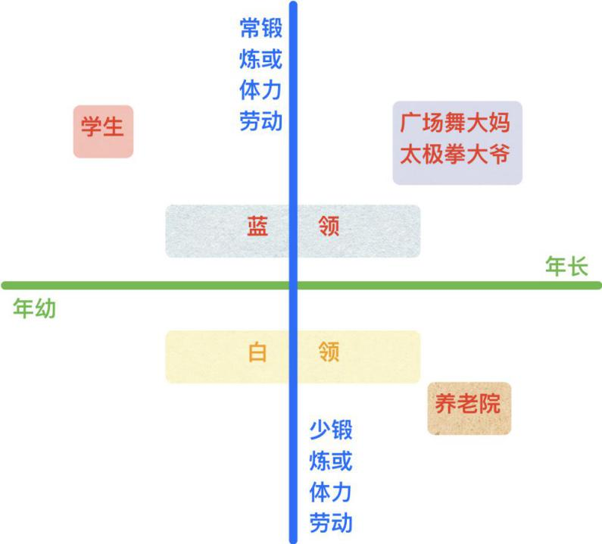

**3、市场调查**

（1）定义问题

当前需要调查的问题为：具有心脏病潜在风险的人群心率自测的便捷性与他们的意愿和期望。

（2）分析情况

通过问卷调查分析。（调查问卷见附录）

（3）获取并分析数据

通过调查结果可以得到以下结论：

心血管疾病在老年群体中较为常见，其中大多数人是主动发现或在定期体检中发现问题的，这表明老年人普遍较为关注身体健康；

老年人的心率自检大多数依靠专业的医疗机构完成，具有较高的成本，在开放性填空题中他们也表示希望推出更加便捷好操作的专业性心率测量设备；

年轻人普遍比较爱参加体育锻炼，他们的心率自检大多数依靠智能手表（环）等自带的心率检测模块进行，客观上讲也比较方便，在开放性填空题中他们也表示本设计如果想要有竞争力必须有自己的卖点，所以要着力突出本产品硬件上经济精准与软件上专业强大的优势，开辟一条有特色的营销道路。

**4、新产品开发阶段**

（1）机会寻找

二十世纪，人们把目标投向身边的一切事物。从夸克类的微观层面到星系团类的宇观层面，都成为人类关注的对象。然而步入二十一世纪以来，人们渐渐意识到，原本看起来连续的人类认知图谱上出现了一个断点，那就是我们自身。

对于科学家是这样，对于普通民众也是这样。我们追求了太久的名声、财富，在生老病死面前都显得那样无力。随着物质资料的逐渐丰富，越来越多的人也把焦点转到了自身的健康。

因此，本设计所参发的宏伟愿景，是在短期内为每一个希望关爱自身的人提供恰当的、科学的方式，站在“人”的角度思考问题、解决问题，长期来看是要为人类认识自身提供途径，从“以人为本”的理念出发，为更多的人提供找寻幸福生活的解决方案。

（2）理念形成

在众多身体器官中，心脏扮演着极其重要的角色；在众多生理疾病中，心血管病被冠以“隐形杀手”的称号。觉知是改变的基础，发现是治疗的前提。而心率就是心脏向我们发出的最有力、最直接的信号。所以，掌握心率变化情况对于保持健康具有重要的意义。

从消费者的角度看，虽然市面上已经有具备测量心率功能的手表（环），但是专业性并不强，功能也比较单一。如果能够在提高心率测量准确性的同时增加监测报警这样的功能，或许更能满足用户的需求。

（3）概念评估

该设计与市面上其他产品的差别主要在于，努力在心率测量与监控方面做到极致。从市场调查来看，消费者对于心率计的概念停留在模块上，没有形成专业化，而专业的心率检测设备距离用户的生活较为遥远。本设计的出现在前期可能会受到一些阻力，主要来自于许多“相似”产品，但是事实上有助于改变消费者认知观念，长期来看甚至能够引领一个潮流，那就是在数字化时代用可量化的方式记录健康数据，通过大量跟踪数据或许可以为医学诊断与疾病防治提供指导，使科技更加贴近生活、造福人民。

（4）项目发展

该设计在完成软硬件层面的测试之后，需要进行使用测试。通过有偿或义务的方式邀请各类人群在不同的应用场景下使用，记录他们的使用体会。各类人群包括学生、孕妇、蓝领、运动员、中老年人等，主要测试其手动设置监控区间的功能。应用场景包括睡眠、静息、体育锻炼、高强度体力劳动等，主要测试其快捷设置监控区间的功能。

（5）产品发布

在充分吸纳使用测试中得到的启发后，对产品进行必要的调整，然后可以在一个小的市场（例如大妈们刚跳完广场舞的广场）进行营销测试，总结在实际推广中可能出现的问题，为进一步大规模的发布做好准备。

附录：《**关于新时代公民心血管健康现状与经济型心率计需求的报告》**

您好，感谢您能在百忙之中点开这份问卷，您的心声将为笔者在新产品的开发中举旗定向。您的每一条意见，都是对健康的守护。首先，让我们从“心”开始。【本套问卷预计花费您2~3分钟时间】

1. 您的性别？ [单选题] *

|  |
| --- |
| ○男 |
| ○女 |

2. 您所处的年龄段？ [单选题] *

|  |
| --- |
| ○10后/00后 (请跳至第6题) |
| ○90后/80后 (请跳至第6题) |
| ○70后/60后 |
| ○50后及以前 |

3. 您当前是否受到心血管疾病的困扰？ [单选题] *

|  |
| --- |
| ○是 |
| ○否 (请跳至第6题) |

4. 您是如何被检查出患有心血管疾病的？ [单选题] *

|  |
| --- |
| ○感觉心悸、气短、胸闷不适后去医院检查 |
| ○常规体检中查出 |
| ○自己发现心率不正常后主动就医 |
| ○其他 _________________ |

5. 您是否服用过控制或治疗心血管疾病的药物？ [单选题] *

|  |
| --- |
| ○在服用且较为频繁 |
| ○偶尔不舒服时服用 |
| ○从未服用过 |

6. 您平时参加全身体检的频率一般为？ [单选题] *

|  |
| --- |
| ○每季度一次或更多 |
| ○每半年一次 |
| ○每一年一次 |
| ○每两年一次或更少 |

7. 您平均每周参与有氧运动的总时长一般为？ [单选题] *

常见的有氧运动有**慢跑、骑自行车、步行、快走、竞走、滑冰、长距离游泳、打太极拳、练健身操、跳绳、篮球、足球**等。一般持续30分钟以上还有余力即为有氧运动。

|  |
| --- |
| ○1小时及以下 |
| ○1~3小时 |
| ○3小时及以上 |

8. 您当前是否会经常自测心率？ [多选题] *

|  |
| --- |
| □有空就测 |
| □常在运动中测 |
| □感觉不舒服时测 |
| □只在检查时被迫测 |

9. 您觉得当前心率测量是否方便？ [单选题] *

|  |
| --- |
| ○很方便，家里就有 |
| ○不方便，成本高，希望简单便携一点 |
| ○不方便但是也没必要 |

10. 您对于新时代经济便携型心率计有怎样的期望或设想？ [填空题]

_________________________________